附件
三亚市2017年芒果衍生产品补贴汇总表
序号 | 产品图片及名称 |  | 申报主体 | 备注
1 | 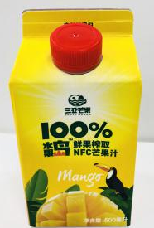 | 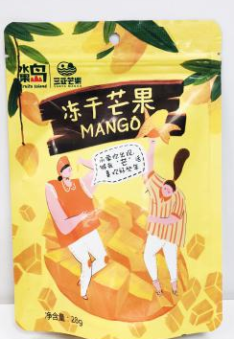 | 海南水果岛农业开发有限公司 | 每款补贴5万元，共补贴4款，合计20万元
 | NFC芒果汁 | 芒果冻干
 | 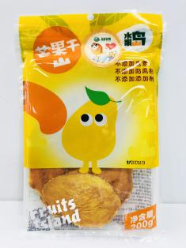 | 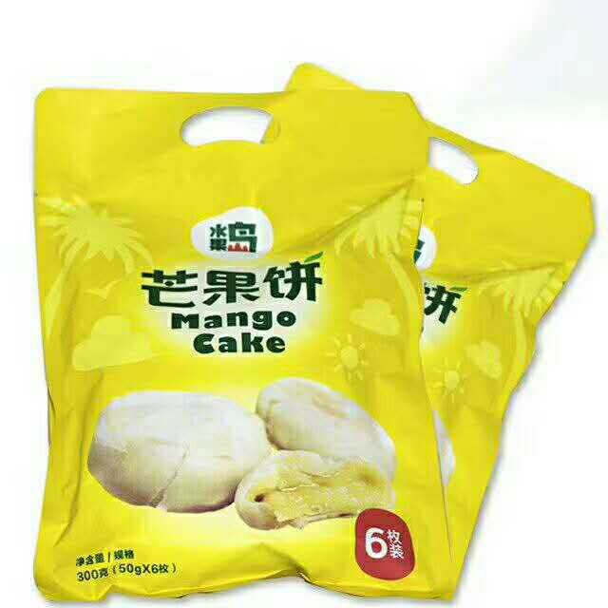
 | 芒果干 | 芒果饼
2 |  |  | 海南鹿宝绿色食品有限公司 | 每款补贴5万元，共补贴2款，合计10万元
 | 冻干芒果脆 | 芒果脯
合计 |  |  | 30万元

